附件1：
学历证明
请提交中国高等教育学生信息网(学信网)学历查询截图，查询流程：复制网址（www.chsi.com.cn）——学历查询——本人查询——进入学信档案——高等教育信息。
请填写学信网截图 | 模板
 | 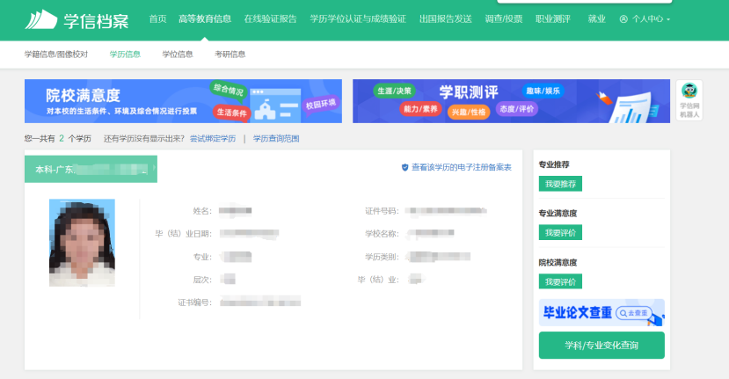

前序证书证明
请提交以下其中一项证书的网页查询截图/复印件：
1、本职业或相应职业的四级/中级工职业资格（职业技能鉴定、职业技能等级）证书；
2、符合专业对应关系的初级职称（专业技术人员职业资格）；
3、本职业或相应职业的中级证书（专项技术证书、职业能力等级评价证书等）。
请填写网页查询截图 | 模板
 | 